

**SERVEI A TERCERS**

**Contacte:**

[alex.olle@estudiantat.upc.edu](mailto:alex.olle@estudiantat.upc.edu)

o a través del contacte de Whatsapp

## Introducció

En aquest document trobareu documentat, de forma detallada, el servei que us oferim des de GreenWheel, així com les instruccions per a poder accedir-hi correctament.

Tal i com estava pactat anteriorment, la funcionalitat a oferir-vos és:

*Obtenir els punts de càrrega o punts de lloguer de bicicletes, podent aplicar varis filtres, com la zona, el tipus o altres.*

Per aquest motiu, us donarem uns certs endpoint de la nostra API, en els quals sempre haureu d’accedir mitjançant el mètode GET i que us permetrà obtenir tots els carregadors desitjats, així com us permetrà obtenir tota la informació disponible sobre un carregador concret (en cas de requerir-lo).

Us donararem dos endpoints per tal d’obtenir tots els carregadors i totes les bicis, podent aplicar filtres i dos endpoints per tal d’obtenir la informació concreta sobre un carregador o una bicicleta, per si voleu mostrar tota la descripció. Actualment bicicletes i carregadors s’obtenen per endpoints separats, ja que no trobavem gaire sentit mostrar les dos coses a l’hora. En cas de que ho volgueu, només cal fer la crida als dos endpoints.

## Connexió i accés a la nostra API

L’accés a la nostra API és el més senzilla possible, i es realitza accedint al endpoint concret tot afegint una api key en el header.

La ip del nostre servidor és: **http://54.171.17.241**

Treballem amb un servidor de producció i un altre de desenvolupament, així que no haurieu de tenir problemes de disponibilitat a l’hora d’accedir-hi.

El que sí que us podeu trobar, és que us proporcionem, mitjançant whatsapp, una nova IP, que serà la nova ubicació de la API. Això es deu a que de moment no hem trobat com tenir (si és possible) una IP estàtica de manera gratuita. De moment és dinàmica, i cada cert temps, és possible que canviï.

Per altra banda, també caldrà que afegiu un header fixe (no us hauria de canviar mai), el qual us donarà accés a l’API, sense aquest header, no tindreu permisos de lectura, i per tant, us donarà error 403.

El header a afegir és:

**“API-KEY” : “*r}PDN1C(_UJ9!&o,5PT`-y9#}Aaj9QoU*”**

En cas de tenir qualsevol problema d’accés, no dubteu en contactar amb nosaltres.

## Endpoints

Per als valors dels query parameters, sempre haureu de passar els valors numèrics, que corresponen al valor indicat.

A continuació trobareu els diferents endpoints als que podeu accedir amb tots els seus detalls:

### Obtenir els carregadors

* **Endpoint:** <ip>/api/chargers/
* **Method:** GET
* **Descripció:** Permet obtenir els carregadors filtrats per les diferents propietats de charger o per si son de tipus públic o privat. També permet ordenar-los per qualsevol de les seves propietats.
* **Query params**: Tots els paràmetres son opcionals
  + current: Permet elegir el tipus de corrent. Si no poseu res seran dels dos tipus. Valors: [1->AC,2->DC]
  + speed: Permet elegir la velocitat de càrrega. Pot acceptar varis tipus. Valors: [1 -> SemiRapid, 2-> Normal, 3-> Rapid, 4->SuperRapid]
  + type: Permet elegir entre públics o privats. Els públics son els obtinguts per la API de la generalitat, els privats son els que afegeixen els usuaris. Valors: [1->Publics,2->Privats]
  + price: Permet indicar quin preu no es vol superar (en MW/h). Es un valor numèric.
  + order: Indica per quin camp es vol ordenar [“price”, ”proximity”]
  + Indicar una zona concreta: Per tal d’indicar una zona concreta, cal passar 3 paràmetres més, que ens ajudaran a calcular la zona.
    - latitude: Indica la latitud del centre de la zona.
    - longitude: Indica la latitud del centre de la zona.
    - zoom: Zoom de la zona, aquest paràmetre s’obté de l’API de google maps en cas que mostreu un mapa. En cas contrari, comenteu-nos-ho i us posarem que pugueu posar el radi en km.
* **Retorna varis objectes:** Si
* **Response:**

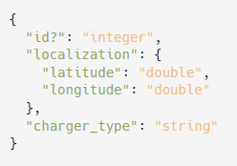

### Obtenir les bicicletes

* **Endpoint:** <ip>/api/bikes/
* **Method:** GET
* **Descripció:** Permet obtenir les bicicletes filtrades per les diferents propietats. També permet ordenar-los per qualsevol de les seves propietats.
* **Query params**: Tots els paràmetres son opcionals
  + type: Permet elegir el tipus de la bicicleta, és a dir, si es manual (convencional) o és elèctrica. Valors: [1->manual,2->electric]
  + price: Permet indicar quin preu no es vol superar (en MW/h). Es un valor numeric.
  + order: Indica per quin camp es vol ordenar [“price”, ”proximity”]
  + Indicar una zona concreta: Per tal d’indicar una zona concreta, cal passar 3 paràmetres més, que ens ajudaran a calcular la zona.
    - latitude: Indica la latitud del centre de la zona.
    - longitude: Indica la latitud del centre de la zona.
    - zoom: Zoom de la zona, aquest paràmetre s’obté de l’API de google maps en cas que mostreu un mapa. En cas contrari, comenteu-nos-ho i us posarem que pugueu posar el radi en km.
* **Retorna varis objectes:** Si
* **Response:**

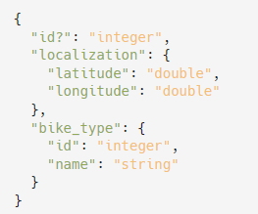

### 

### Obtenir informació detallada d’un carregador concret

* **Endpoint:** <ip>/api/chargers/<id>/
* **Method:** GET
* **Descripció:** Permet obtenir tota la informació del carregador corresponent a la id passada per url.
* **Query params**: Aquest endpoint no conté query paràmeters
* **Retorna varis objectes:** No
* **Response:**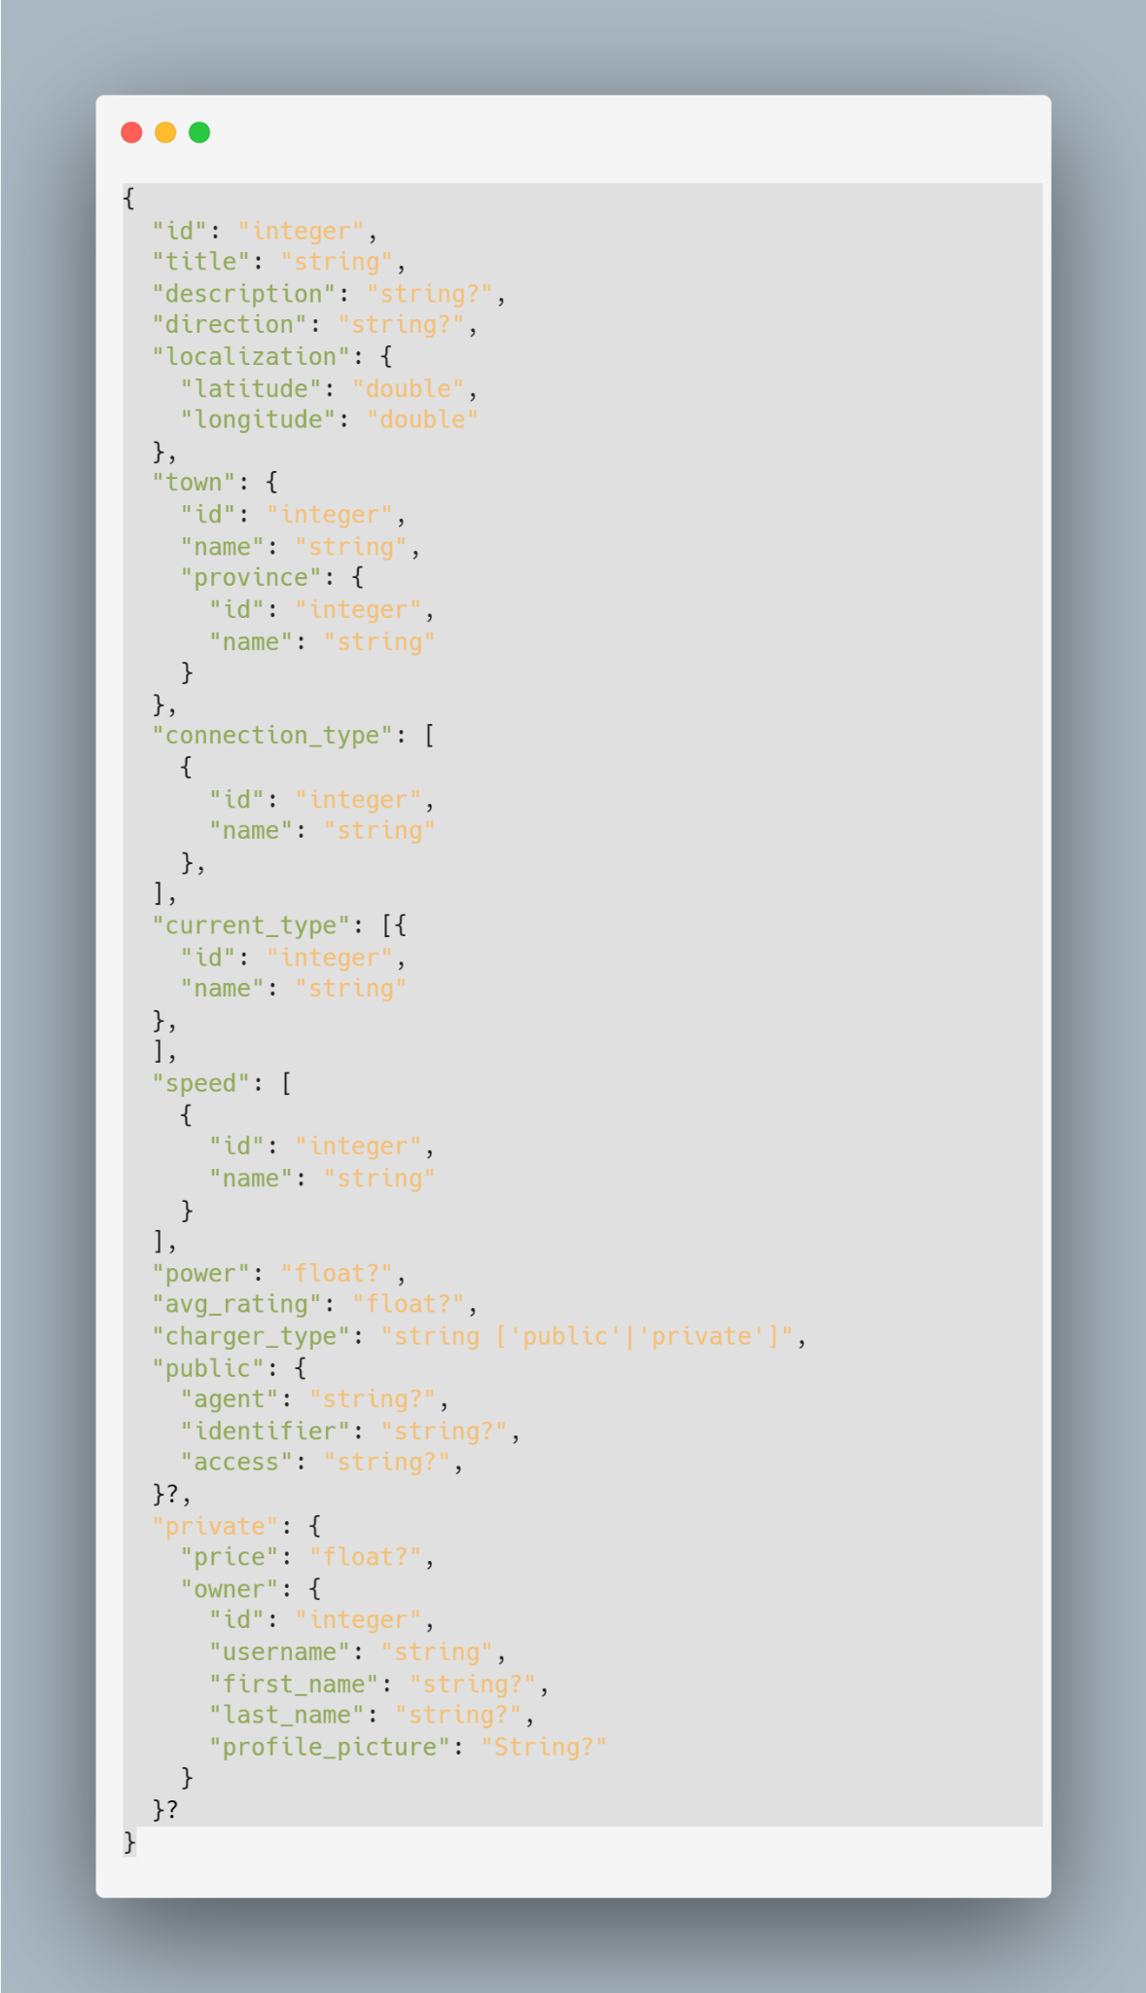

**Nota:** Serà de tipus private o públic depenent del charger_type. Per tant, haureu d’agafar les dades d’un atribut o altre depenent d’aquest atribut.

### Obtenir informació detallada d’una bicicleta concreta

* **Endpoint:** <ip>/api/bikes/<id>/
* **Method:** GET
* **Descripció:** Permet obtenir tota la informació de la bicicleta corresponent a la id passada per url.
* **Query params**: Aquest endpoint no conté query paràmeters
* **Retorna varis objectes:** No
* **Response:**

